FRANÇAIS
NSA
  - Test écrit n°1
PRÉNOM : | NOM :

RÉSULTATS DU TEST – COMPRÉHENSION ÉCRITE
Activité | Compétences | Oui | En cours d’acquisition | Non
1. | Reconnaît des lettres majuscules. | ☐ | ☐ | ☐
1. | Reconnaît des lettres scriptes. | ☐ | ☐ | ☐
1. | Reconnaît des lettres cursives. | ☐ | ☐ | ☐
2. | Déchiffre des syllabes. | ☐ | ☐ | ☐
3. | Reconnaît et lit des mots isolés courants. | ☐ | ☐ | ☐
4. | Lit des chiffres. | ☐ | ☐ | ☐
4. | Lit des nombres. | ☐ | ☐ | ☐
4. | Lit quelques unités courantes. | ☐ | ☐ | ☐
4. | Lit l’heure. | ☐ | ☐ | ☐
5. | Lit la date. | ☐ | ☐ | ☐
6. | Comprend des mots isolés courants. | ☐ | ☐ | ☐
7. | Comprend des phrases simples. | ☐ | ☐ | ☐

RÉSULTATS DU TEST – PRODUCTION ÉCRITE
Activité | Compétences | Oui | En cours d’acquisition | Non
1. | Recopie un texte court en scriptes. | ☐ | ☐ | ☐
1. | Recopie un texte court en cursives. | ☐ | ☐ | ☐
2. | Renseigne un formulaire comprenant quelques items. | ☐ | ☐ | ☐

COMPRÉHENSION ÉCRITE
 Lisez les lettres suivantes.
1
X |  | N |  | A |  | T |  | G |  | P |  | V |  | E |  | Z
U |  | c |  | o |  | y |  | d |  | s |  | b |  | q |  | j
F |  | B |  | K |  | R |  | w |  | l |  | m |  | i |  | h
Lisez les syllabes suivantes.
2
MU |  | TI |  | FA |  | RO |  | di |  | vu |  | sé |  | pa
ba |  | zé |  | al |  | or |  | cha |  | gni |  | ga |  | gi
cla |  | fro |  | pru |  | cou |  | toi
Lisez les mots suivants.
3
bonjour |  | samedi |  | un numéro |  | bonjour
merci |  | la ville |  | un collège |  | merci
mercredi |  | d’accord |  | dimanche |  | mercredi
Lisez les chiffres, nombres et unités suivants.
4
3 |  | 7 |  | 9 |  | 18 |  | 46 |  | 62
73 |  | 84 |  | 91 |  | 456 |  | 935 |  | 2024
12,55 |  | 15 kg |  | 200 m |  | 10h15 |  | 8h30 |  | 20 €
Lisez les dates suivantes.
5
Jeudi 16 avril |  | Lundi 22 décembre |  | 10/02/2024
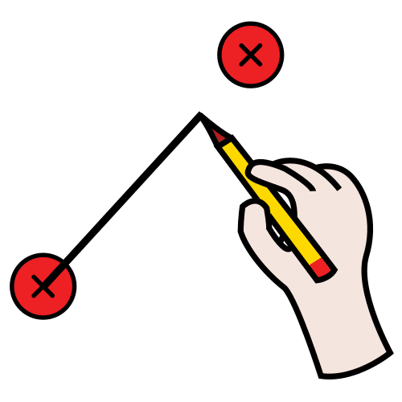 Reliez les mots et les images.
6
un ordinateur | • | • | 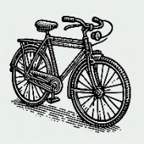
un vélo | • | • | 
un livre | • | • | 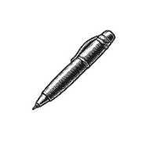
une table | • | • | 
un stylo | • | • | 
une règle | • | • | 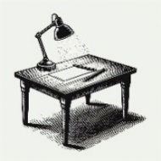
Reliez les phrases et les images.
7
Assala joue au football. | • | • | 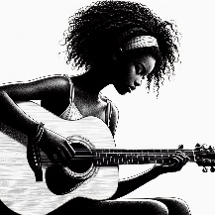
Jules est dans la cour du collège. | • | • | 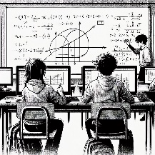
Anastasia apprend la guitare. | • | • | 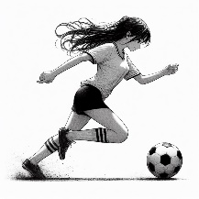
Les élèves participent au cours de mathématiques. | • | • | 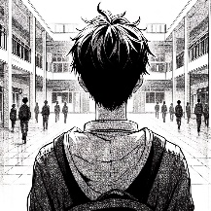

PRODUCTION ÉCRITE
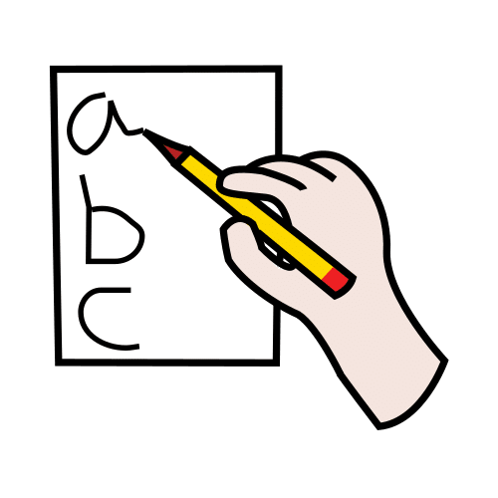 Recopiez le texte 1 ou le texte 2. Respectez l’orthographe, la ponctuation et la mise en page.
1

TEXTE 1
Salut,
Je m’appelle Rita et j’ai 15 ans.
J’aime la natation et le foot.
J’adore la musique pop.
À bientôt !
Rita

TEXTE 2
Salut,
Je m’appelle Rita et j’ai 15 ans.
J’aime la natation et le foot.
J’adore la musique pop.
À bientôt !
Rita
Remplissez le formulaire suivant
2
Nom : | …………………………………………………………………………
Prénom : | …………………………………………………………………………
Date de naissance : | …………………………………………………………………………
Nationalité : | …………………………………………………………………………
Ville de résidence : | …………………………………………………………………………
Sport préféré : | …………………………………………………………………………

